УПРАВЛЕНИЕ ОБРАЗОВАНИЯ ИСПОЛНИТЕЛЬНОГО КОМИТЕТА
НИЖНЕКАМСКОГО МУНИЦИПАЛЬНОГО РАЙОНА РТ

МУНИЦИПАЛЬНОЕ БЮДЖЕТНОЕ УЧРЕЖДЕНИЕ
ДОПОЛНИТЕЛЬНОГО ОБРАЗОВАНИЯ
«ДВОРЕЦ ТВОРЧЕСТВА ДЕТЕЙ И МОЛОДЁЖИ ИМЕНИ И.Х.САДЫКОВА»
НИЖНЕКАМСКОГО МУНИЦИПАЛЬНОГО РАЙОНА РЕСПУБЛИКИ ТАТАРСТАН

ЛЭПБУКИ НА ЗАНЯТИЯХ
АНГЛИЙСКОГО ЯЗЫКА
(МЕТОДИЧЕСКОЕ ПОСОБИЕ)

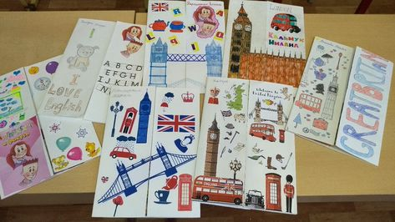

Нижнекамск, 2024
Печатается по решению методического совета МБУ ДО «Дворца творчества детей и молодежи имени И.Х.Садыкова» НМР РТ

Автор-составитель:
Хуснуллина Л.Л, педагог дополнительного образования первой квалификационной категории МБУ ДО «ДТДиМ им. И.Х.Садыкова» НМР РТ

«Лэпбуки на занятиях английского языка», г. Нижнекамск: МБУ ДО «ДТДиМ им. И.Х.Садыкова» НМР РТ, 2024. - 19 с.

Автор методического пособия рекомендует применять практический материал на всех этапах обучения по реализации дополнительной общеобразовательной общеразвивающей программы «Веселый английский» в ходе работы в совместной и самостоятельной деятельности учащихся и взрослых.
Адресован специалистам образовательных учреждений всех типов для организации работы по изучению английского языка в творческой и самостоятельной деятельности.
Сборник содержит материалы: наглядный материал, шаблоны для изготовления лэпбуков, тестов, кроссвордов задания для закрепления лексического и странноведческого материала.

Ответственный за издание, верстку, корректор: методист Нугманова И.М.

Содержание
Введение 3
Лэпбук «GREAT BRITAIN» 5
Лэпбук «LONDON» 10
Интерактивная тетрадь 17
Заключение 19
Список литературы 20

Введение

Английский язык является средством международного общения и межкультурной коммуникации. Владение английским языком, умение общаться, получать информацию, позволяющую расширять свои знания в различных предметных областях, добиваться успеха, являются теми характеристиками личности, которые способствуют социальной адаптации к изменяющимся условиям современного мира. Как средство познания действительности английский язык обеспечивает развитие интеллектуальных и творческих способностей ребенка, развивает его абстрактное мышление, память, формирует навыки самостоятельной учебной деятельности, самообразования и самореализации личности.
Дополнительное образование считается эффективной средой для обучения детей английскому языку, дает возможность организовать занятия интересно и увлекательно, побуждает обучающихся к мыслительной и творческой работе.
Известно, что лучше запоминается то, что нам самим интересно, что было эмоционально преподнесено. Как же сделать так, чтобы пройденный материал остался в памяти обучающегося, чтобы он научился пользоваться знаниями, которые получил на занятиях по определенной теме, чтобы он захотел самостоятельно расширить свой кругозор по данному вопросу?
Одним из способов достижения этой цели является использование на занятиях методики создания лэпбука. Во время изготовления лэпбуков многократно повторяется не только лексический материал по теме урока, но также речевой материал, связанный с изготовлением книги. Дети осваивают такие команды учителя на английском языке как «согните/разрежьте бумагу, приклейте кармашек, передайте клей и т.п.», начинают пользоваться названиями инструментов на английском языке на осознанном уровне. Собрав книжечку, они многократно ее рассматривают, повторяют внесенную туда информацию, с гордостью показывают своим родителям.
Цель данного методического пособия - обучить систематизировать полученные знания по определенной теме, через создание лепбука.
Лэпбук - это (дословно в переводе с англ. " lapbook" - книга на коленях) это - мини-книга, книжка-раскладушка, которую дети изготавливают своими руками, в которой много интерактивных вещей: различных скрытых интересных элементов. В этой книге учащиеся собирают материал по конкретной теме. Книга состоит из различного вида кармашек, конвертов, развертышей, в которых хранится информация по теме. Лэпбук составляется в несколько этапов: определение темы будущего лэпбука, составление плана (схему) будущего лэпбука, подбор материала для изготовления тематической папки, создание лэпбука своими руками.
Дети самостоятельно находят требуемые картинки, фотографии, самостоятельно разрабатывают дизайн своих лэпбуков. Это отличный способ закрепить определенную тему с детьми, осмыслить содержание книги, провести исследовательскую работу, в процессе которой ребенок участвует в поиске, анализе и сортировке информации. Работа очень увлекательная, интересная, исследовательская.

ЛЭПБУК «GREAT BRITAIN»

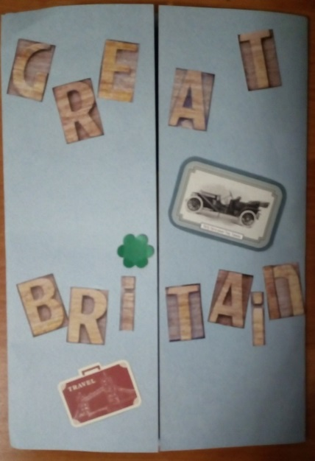
достопримечательности
валюта

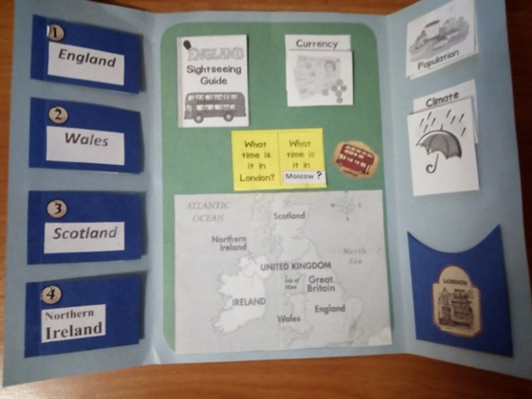
страны Великобритании
Различие во времени в Лондоне и Москве
население
Информация о климате
карта
Этот лэпбук поможет вашему ученику узнать о месторасположении королевства, о столицах стран, которые входят в Великобританию, о символах этих стран, населении, климате, погоде, валюте, флаге и многом другом.
Активный словарь:
to make - делать
to bend – сгибать
to cut -вырезать
to sign –подписать
to glue - приклеить
edges – края
envelopes – конверты

Изготовление:
- Make a mark in the middle of the cardboard (сделать отметку посередине картона);
- Bend the edges to the middle, you will get a book (согнуть края к середине, получится книжечка);
- Make a preliminary sketch of the location of the intended information inside the booklet (сделать предварительный эскиз расположения предполагаемой информации внутри книжечки);
- Make various inserts, envelopes, mini books out of paper or cardboard (выполнить из бумаги или картона различные вкладыши, конверты, мини книжечки);
- Glue to the base (приклеить к основе);
- Sign envelopes, inserts and put the information in (подписать конвертики, вкладыши и вложить материал с информацией);
- Design the front side of the lapbook (оформить лицевую сторону лепбукa).
Информация для вкладышей
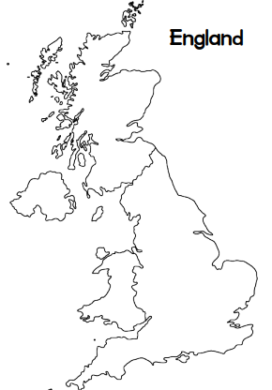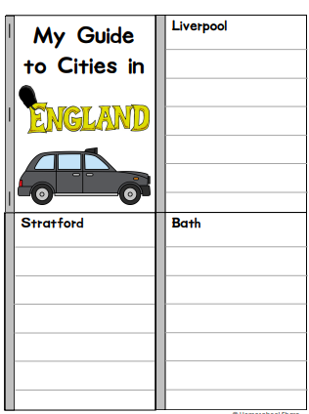
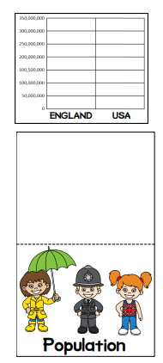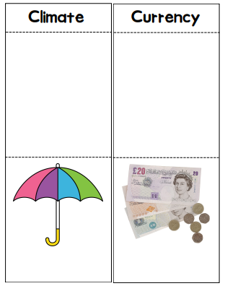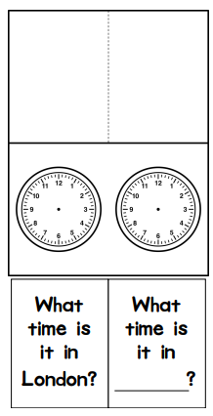

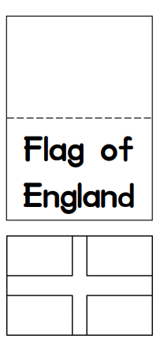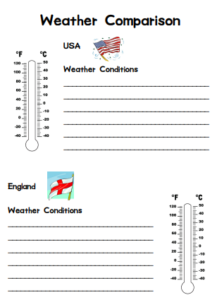
Официальное название: The United Kingdom of Great Britain and Northern Ireland
Площадь: 50 302 квадратных мили
Столица: Лондон
Официальный язык: Английский
Валюта: Фунт стерлингов
Климат: В Англии умеренный климат. Часто бывает пасмурно или дождливо.

Продукты: Зерновые, масличные, картофель, промышленные товары, топливо и химикаты.

Достопримечательности:
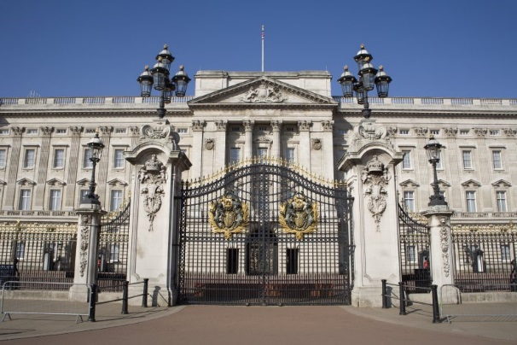
Букингемский дворец — резиденция королевы Великобритании. С XIX века это место считается постоянным для проведения официальных приемов. Кроме того, здесь проживает британская королевская династия.
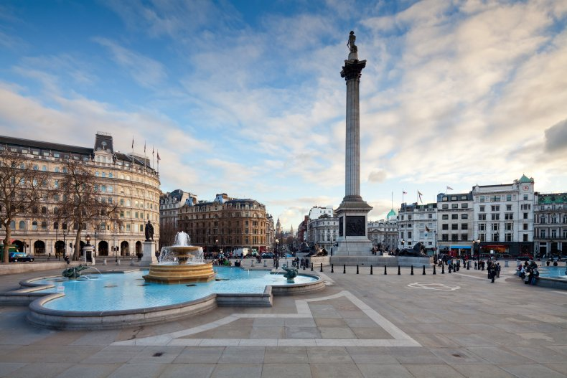
Трафальгарская площадь — национальное достояние Великобритании. Сюда приезжают те, кто хочет отдохнуть от городской суеты и полюбоваться великолепными фонтанами.

Королевский ботанический сад Эдинбурга — это достопримечательность Великобритании, не требующая особого описания. Он занимает площадь 25 гектаров. Кроме рокария большой интерес у посетителей вызывают вересковый сад, демонстрационных отдел, арборетум, сад хвойных деревьев, а также пальмовая оранжерея.
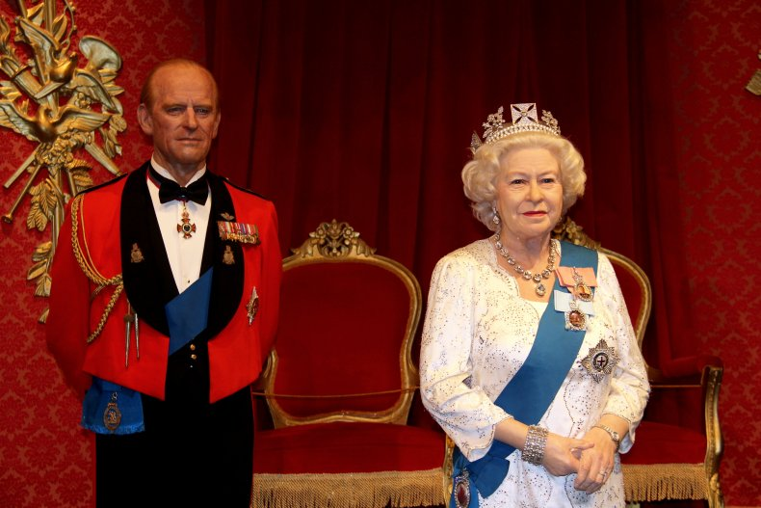
Музей мадам Тюссо в Лондоне — один из самых популярных в Англии. Фигуры оживших знаменитостей, персонажей мультфильмов и членов королевской семьи поразят вас своей реалистичностью.
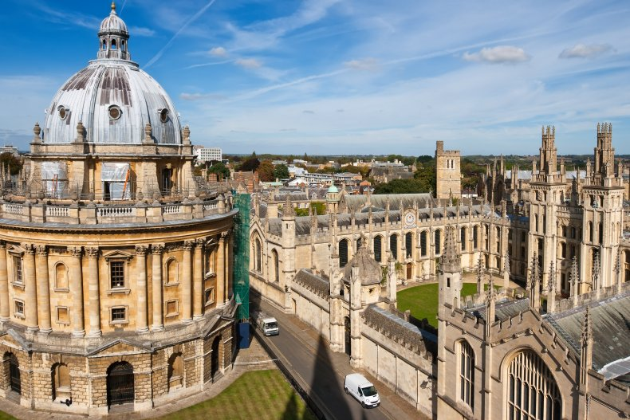
Оксфордский университет. В этом месте можно получить высшее образование, которое будет высоко котироваться в любой стране мира. Девиз этого заведения: «Господь — мой свет».
Популярные виды спорта: футбол, хоккей на траве, крикет, регби и нетбол.
Задания
- Приготовить одно из национальных блюд британской кухни: пирог Bakewell, сэндвичи с огурцом, булочки, бисквит Victoria и другие.

- Викторина «Великобритания»
1) Великобритания находится на северо-западе этой части света
(Европа).
2) Великобритания — наследница этой империи (Британская).
3) Форма правления в Великобритании (монархия).
4) Четыре страны Великобритании (Англия, Шотландия, Уэльс, Северная Ирландия).
5) Столица Англии и Великобритании (Лондон).
6) Государственный язык Великобритании (английский).
7) Столица Уэльса (Кардифф).
8) Столица Шотландии (Эдинбург).
9) Столица Северной Ирландии (Белфаст).
10) Крупнейший город Шотландии и четвёртый по численности населения в Великобритании (Глазго).
11) Климат Великобритании (океанический).
12) Драматург, символизирующий литературу Великобритании
(Шекспир).

ЛЭПБУК «LONDON»

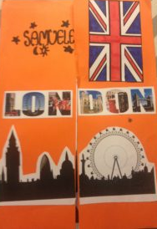

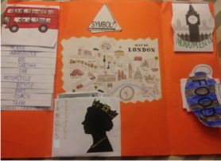
План культурных мероприятий
Достопримечательности Лондона
Еда
Символы Лондона
Карта Лондона
Знаменитые люди

Информация для вкладышей
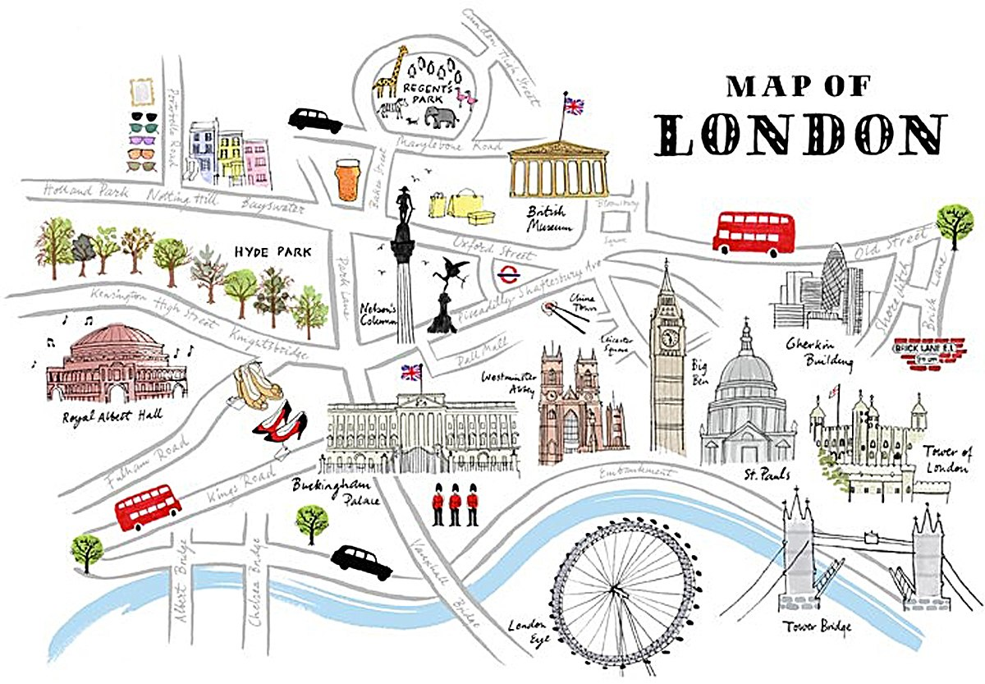
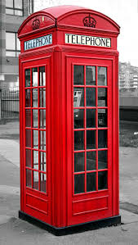
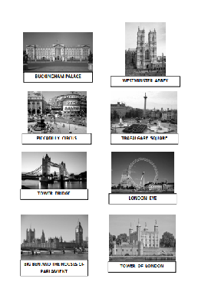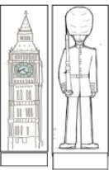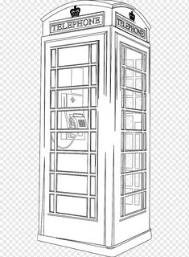
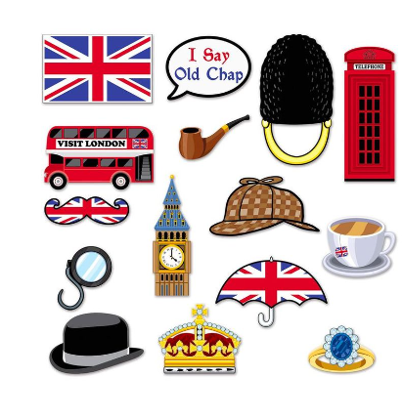

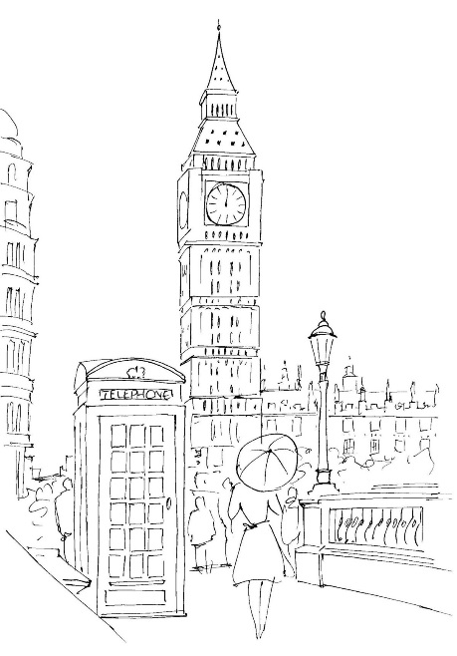
Достопримечательности

Часовая башня Биг-Бен — самая популярная достопримечательность Лондона. Название относится к 13-тонному колоколу, который находится внутри этой башни. Колокол назвали в честь первого заказчика Бенджамина Холла «Большим Беном». Знаменитые часы Лондона работают и показывают актуальное время.

Тауэрский мост — знаменитый разводной мост, который перекинут через Темзу. Мост начали строить в 1886 году и закончили лишь через восемь лет. Мост состоит из двух мостовых башен высотой 64 метра, которые соединены горизонтальными проходами. На верхнем этаже одной из башен работает музей.
.
London Eye, или «Лондонский глаз» — большое колесо обозрения высотой 135 метров. Достопримечательность работает с 2000 года и расположена на берегу Темзы.
Колесо оборудовано 32 закрытыми кабинками, которые вмещают по 25 человек. Каждая кабинка символизирует один из районов Лондона. Полный оборот на аттракционе совершается за 30 минут.
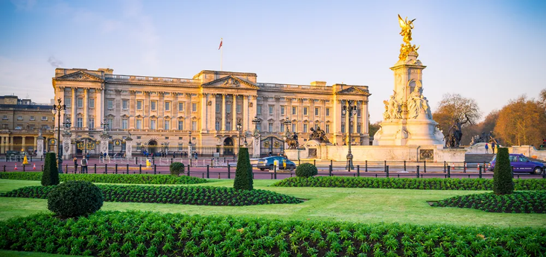

Букингемский дворец (Buckingham Palace) — главная резиденция великобританского монарха в Лондоне. Последние несколько десятилетий дворец ассоциировался с Елизаветой II, сейчас здесь проживает король Карл III. На территории, помимо приемных комнат и мест личного пользования, находится госпиталь, отделение полиции, почта и ресторан.
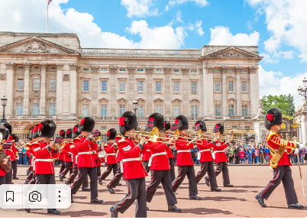
Дворец охраняет дивизия из королевского полка. Каждый день с апреля по август в 11:00 на переднем дворе происходит церемония смены караула. В другие месяцы процесс происходит через день.

Задания
- Соедини линией названия достопримечательностей Лондона на английском языке с их названиями на русском языке
Big Ben | Вестминстерское Аббатство
the Tower of London | Трафальгарская площадь
the Houses of Parliament | Кровавая башня
Buckingham Palace | Темза
Trafalgar Square | Белая башня
Westminster Abbey | Парламент
White Tower | Тауэрский мост
Tower Bridge | Лондонский Тауэр
Bloody Tower | Биг Бен
the Thames | Букингемский дворец

- Прочитай и отгадай достопримечательности Лондона.
а) It is very old. It has a long and cruel history. You can see it from the river Thames. It is not just one building. Many years ago, the Kings and the Queens of Britain lived in this place. (Bloody Tower)
b) It stands near the Houses of Parliament. It is really a bell. It weighs 13, 720 kilograms. It has a deep tone and you can hear it on the radio. It is a famous clock. (Big Ben)
c) It is not far from the Houses of Parliament. It is a symbol of England. It was
founded by St. Peter and built by King Edward in 1065 Some famous
people are buried there. (Westminster Abbey)
d) They stand beside the river Thames. You can also see them from Westminster
Abbey. The country's leaders speak at this place. The famous clock Big Ben stands
near them. (the Houses of Parliament).

- Реши кроссворд

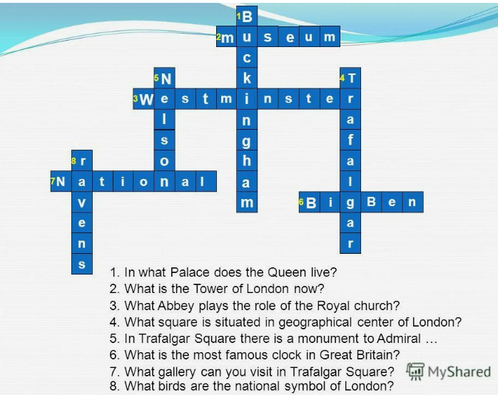

ИНТЕРАКТИВНАЯ ТЕТРАДЬ

Более простым эквивалентом лэпбука является интерактивная тетрадь учащихся. Она так же имеет различной формы кармашки, конверты, гармошки, только все это наклеивается непосредственно в тетради. Эта форма удобна тем, что она всегда «под рукой», дети в любое время могут открыть страницу своих тетрадей по конкретной теме, вспомнить и повторить требуемое правило.

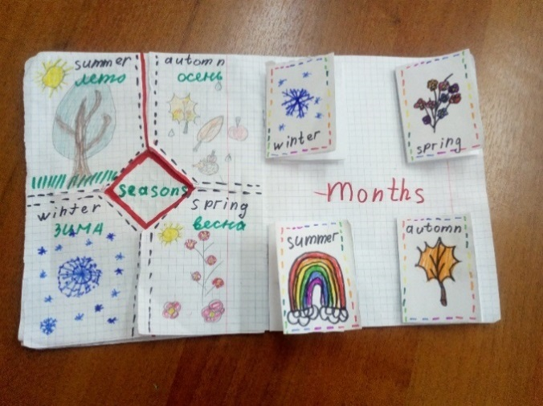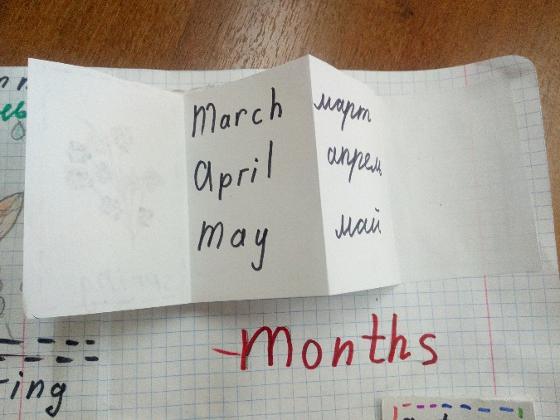

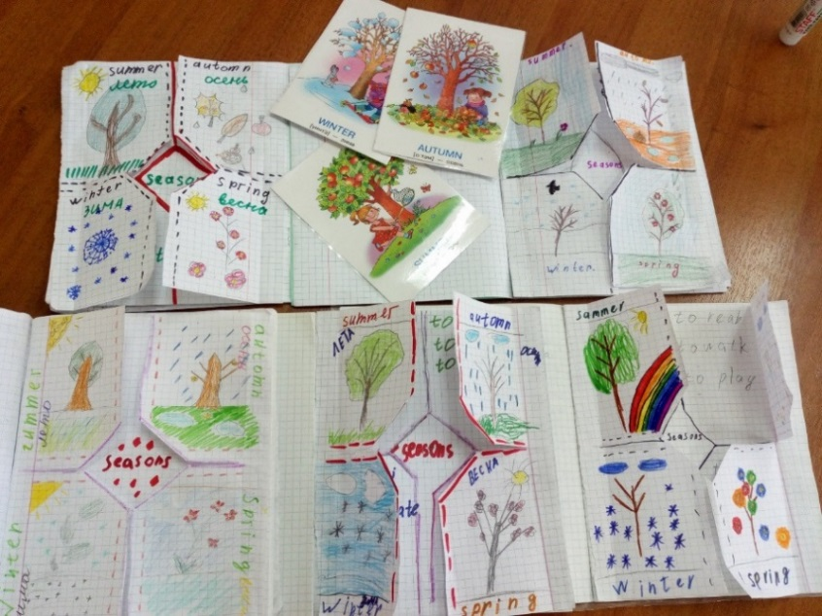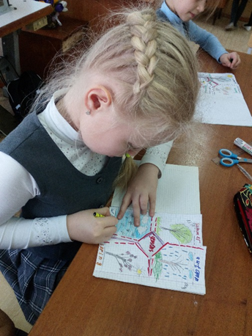
Интерактивные тетради учащихся по теме «Seasons». Лист тетради делится на 4 части, дети рисуют на каждой из этих частей времена года, подписывают на английском языке. На обратной стороне каждой части пишутся названия месяцев каждого времени года. Таким образом, ребенок запоминает как письменное обозначение слова, так и его перевод.

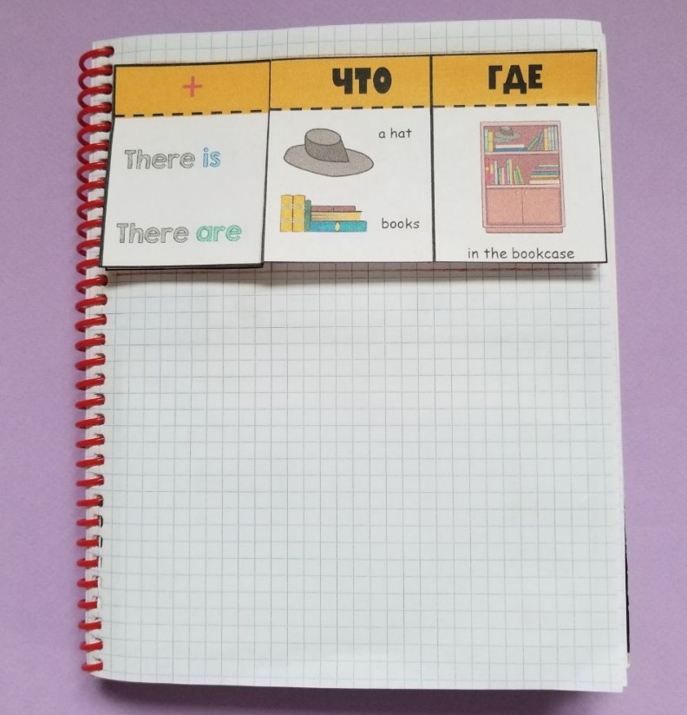
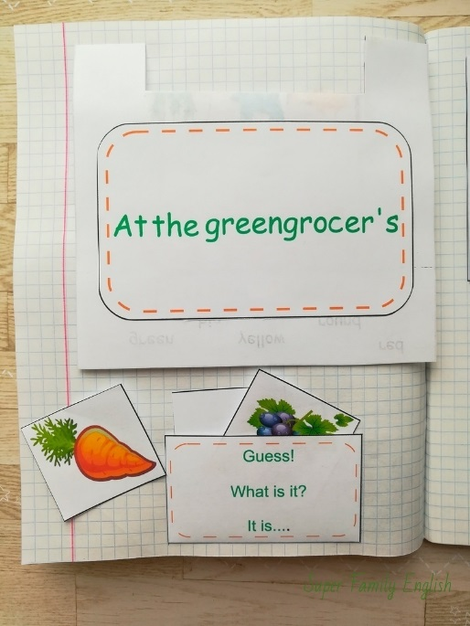

На этой странице интерактивной тетради создана модель тренировки составления утвердительных, отрицательных и вопросительных предложений с оборотами there is\ there are. Вначале надо собрать мини книжечку, склеив несколько листов, затем разрезать их на три части. На первой части записываются обороты there is\ there are. На второй части рисуются и подписываются предметы в единственном числе и во множественном числе. На третьей части рисуются и пишутся местонахождения предметов. Следующие страницы книжечки показывают как строятся отрицательные и вопросительные предложения с оборотами there is\ there are.
Тренировка лексики по теме «Fruits and vegetables», тренировка построения вопросов к подлежащему. В конвертик складываются мини рисунки овощей, фруктов, подписываются на английском языке.
ШАБЛОНЫ РАЗВЕРТЫШЕЙ

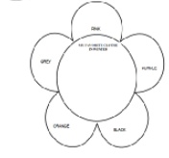

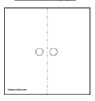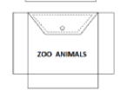

Заключение
Создание лэпбуков - это интересное направление, позволяющее поддержать интерес детей к изучению английского языка, вносит разнообразие в восприятие информации на занятиях, развивает у обучающихся такие качества как любопытство, усердие, старание. А самое главное - помогает закрепить необходимую информацию доступным и интересным способом.
Это является не только средством формирования детской инициативы, но и ценностью данной технологии, так как совместная подготовка наглядностей, просмотр и выбор материалов и фотографий для книжки способствуют достижению необходимых результатов в развитии детей.

Список литературы:

- https://www.homeschoolshare.com/wp-content/uploads/2021/02/england-lapbook.pdf
- https://www.homeschoolshare.com/england-lapbook/
- https://www.maestramarta.it/lapbook-london/
- https://www.prodlenka.org/metodicheskie-razrabotki/541987-proekt-po-anglijskomu-jazyku-dostoprimechatel
- https://www.maestralidia.com/lapbook.html
- https://infourok.ru/master-klass-interaktivnye-tehnologii-po-anglijskomu-yazyku-vo-vneurochnoj-deyatelnosti-lepbuking-4676650.html

